* 1. **Ishlab chiqarish binolari va ish joylarining mikroiqlimi**

Ishlab chiqarish binolari va ish joylarining mikroiqlimi ishchining sog‘lig‘iga *va* ish unumdorligiga ta’sir etuvchi asosiy omillardan biri hisoblanadi.

*Ishlab chiqarish xonalarining mikroiqlimi хопа havosining harorati, nisbiy namligi, havo, bosimi, havoning harakatlanish tezligi hamda issiq ish jihozlari yoki materiallari ta’siridagi issiqlik nurlanishining intensivli gi orqali tavsiflanadi.*

Ishlab chiqarish muhiti sharoitida ushbu ko‘rsatkich- larning miqdori keng oraliqda o‘zgarib turishi mumkin Ularning miqdorlari yilning sovuq yoki issiq davriga, texnologik jarayon turiga, ishning kategoriyasiga bog‘liq bo‘ladi. Ilmiy tadqiqotlar natijasida mikroiqlim holatini tavsiflovchi ushbu ko‘rsatkichlarning optimal miqdorlari o‘rnatilgan bo‘lib, bu sharoitda ishchi o‘zining barcha imkoniyatlarini ishga solish qobiliyatiga ega bo‘ladi. Vaholanki, mikroiqlim ko‘rsatkichlarini belgilangan me’yordan chetga chiqishi ishchining sog‘lig‘iga ham, ish qobiliyatiga ham salbiy ta’sir etadi.

Ish joylari yoki ishlab chiqarish xonalari havosi haroratining yuqori bo‘lishi inson organizmidan issiqlik ajralib chiqishini susaytiradi, natijada organizmning harorati oshadi, yurak urishi va nafas olishi tezlashadi, ter ajralib chiqishi kuchayadi, kishining e’tibori hamda ko‘rish va eshitish a’zolarining reaksiya tezligi susayadi.

Atrof-muhit haroratining susayishi ham inson sog‘lig‘iga katta salbiy ta’sir ko‘rsatadi, chunki atrof-muhit haroratining sovushi tana haroratini pasayishiga olib keladi, natijada qon aylanish jarayoni susayadi, qonning immunobiologik xususiyati kamayadi, nafas olish уo‘llarini kasallanishiga, revmatizm, gripp kabi kasalliklarni kelib chiqishiga sabab bo‘ladi.

Bundan tashqari havoning tezligi ham muhim faktorlardan biri hisoblanadi. Agar havoning tezligi 0,1 m/s dan kam bo‘lsa, havo dim, 0,25 m/s dan ortiq bo‘lsa yelvizak bo‘ladi. Мa’lumki, ikkala holatda ham inson sog‘ligi va ish qobiliyati yomonlashadi.

Ishlab chiqarish binolari va ish joylarining mikroiqlim holati ko‘rsatkichlarini aniqlashda bir qancha asboblardan foydalaniladi. Masalan, havoning harorati – termometrlar, termogratlar, havoning harakatlanish tezligi – katatermo- metrlar *va* anemometrlar, havoning nisbiy namligi – psixrometrlar, issiqlik nurlanishlari – aktinometrlar va havoning bosimi – barometrlar bilan o‘lchanadi.

**Ishlab chiqarish xonalari va ish joylarining mikroiqlim holatini belgilovchi ko‘rsatkichlarning me’yoriy miqdorlari**

*3.1-jadval*

|  |  |  |  |  |  |
| --- | --- | --- | --- | --- | --- |
| T/r | Yilning fasli | Ishning kategoriyasi | Harorat  oC | Nisbiy namlik  % | Havoning harakatlanish tezligi, m/s |
| 1. | Yilning | yengil-I | 20-23 | 60-40 | 0,2 |
|  | sovuq va | o‘tacha og‘ir- | 18-20 |  | 0,2 |
|  | o‘tish | IIa | 17-19 |  | 0,3 |
|  | davri | o‘tacha og‘ir- | 16-18 |  | 0,3 |
|  |  | IIb |  |  |  |
| 2. | Yilning | og‘ir-III | 22-25 | 60-40 | 0,2 |
|  | issiq |  | 21-23 |  | 0,3 |
|  | davri | yengil-I | 20-12 |  | 0,4 |
|  |  | o‘tacha og‘ir- | 18-21 |  | 0,5 |
|  |  | IIa |  |  |  |
|  |  | o‘tacha og‘ir- |  |  |  |
|  |  | IIb |  |  |  |
|  |  | og‘ir-III |  |  |  |

Mikroiqlim ko‘rsatkichlarining haqiqiy miqdorlari aniqlangach, bu miqdorlar optimal ruxsat etilgan miqdorlar bilan taqqoslanadi hamda mikroiqlim holatni me’yorlashtirish bo‘yicha tegishli tadbirlar amalga oshiriladi va bu borada isitish va shamollatish qurilmalaridan keng foydalaniladi.

* + - 1. **Ishlab chiqarish binolari va ish joylarini isitish**
    1. **Isitish tizimlarining turlari va ularga qo‘yilgan asosiy talablar**

Isitish qurilmalari Davlat standartlari talablari asosida me’yoriy mehnat sharoitini ta’minlash maqsadida, ish zonasi havosi haroratining belgilangan miqdorda bo‘lishini saqlashga xizmat qiladi.

**Isitish qurilmalariga qo‘yilgan asosiy talablar** ishlab chiqarish xonalarida havo haroratini me’yordagi miqdorda sanitar-gigiyenik talablar asosida saqlash *va* ishchilar uchun sog‘lom ish sharoitini ta’minlashdan iboratdir. Mehnat muhofazasi nuqtayi nazaridan qaraganda isitish tizimlari ishlab chiqarish binolari va ish joylari havosi haroratini butun isitish mavsumi davomida bir xil bo‘lishini ta’minlashi, yong‘in va portlashga xavfsiz bo‘lishi, issiqlikni belgilangan miqdorda berishi, havoni ifloslamasligi, shamollatish tizimlari bilan bog‘liq hamda foydalanishda qulay bo‘lishi zarur.

*1sitish qurilmalari mahalliy* va *markaziy isitish tizitmlariga bo‘linadi.*

**Mahalliy isitish** – elektrik, gazli yoki boshqa turdagi issiqlik manbaidan (ko‘mir, o‘tin va b.) foydalanuvchi isitish jihozlari yordamida amalga oshiriladi va ular asosan asosiy ishlab chiqarish binolaridan uzoqda joylashgan binolarda

hamda mashina va traktorlarning kabinalarida ishlatiladi.

**Markaziy isitish** suv, bug‘, suv-bug‘ va havo bilan ishlovchi qurilmalarga bo‘linadi.

Suv bilan isitish qurilmalari foydalanish jihatidan eng qulay va oddiy hisoblanadi. Markaziy suv bilan isitish tizimlarida issiqlik ta-shuvchi sifatida qaynoq suvdan foydalaniladi. Isitish jihozlari sifatida esa silliq *va* qovurg‘asimon quvurlar hamda radiatorlar ishlatiladi.

Suv bilan isitish tizimlari past yoki yuqori bosimli bo‘lishi mumkin. Past bosimli suv bilan isitish tizimlarida suvning harorati isitish jihozlariga kirish vaqtida 85–95oС, ulardan qaytib chiqishda esa 65–70oС atrofida bo‘ladi. Quyidagi 3.1-chizmada past bosimli suv bilan isitish tizimining shakli keltirilgan. Ushbu shakldan ma’lumki, qaynoq suv bug‘ qozonidan ochiq kengaytiruvchi idishga kelib tushadi va u isitish jihozlaridan yuqorida o‘rnatilgan bo‘ladi. Keyin esa, suv o‘z oqimi bilan isitish jihozlariga, isitish jihozlaridan esa qaytib yana qozonga tushadi. Kengaytiruvchi idish suvni qaynashi natijasida kengayishini muvozanatlashtiradi hamda trubalarni ishdan chiqishdan saqlaydi. Bundan tashqari, bu idish yordamida tizimga kirib qolgan havo chiqarilib yuboriladi.

Suvning bunday sirkulatsiyalanish shakli tabiiy yoki gravitatsion tizim deb ataladi. Bunday tizim suv qaynatish qozonlaridan eng uzoq joylashgan isitish jihozlarigacha bo‘lgan masofa 50 metrdan ortiq bo‘lmagan hamda qozon bilan eng pastda joylashgan isitish jihozi orasidagi vertikal masofa 3 m.dan kam bo‘lmagan hollarda ishlatiladi. Chunki shunday bo‘lgan taqdirdagina tabiiy suv aylanish jarayoni amalga oshadi.

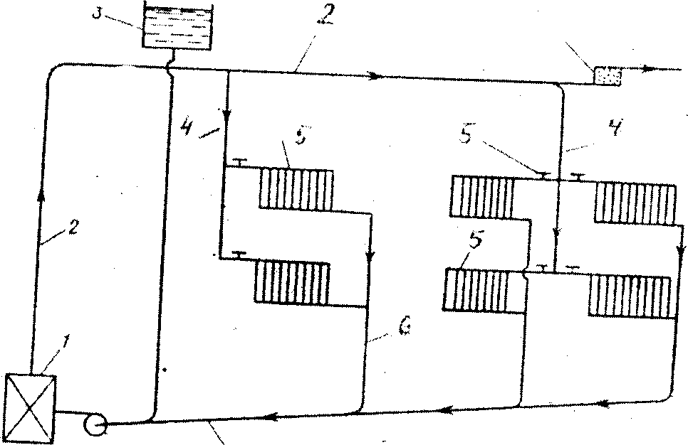

3

2

4

5

5

4

2

1

6

**3.1- chizma. Past bosimli markaziy suv bilan isitish tizimining shakli:** 1 - bug‘ qozon; 2 - issiq quvur; 3 - kengaytiruvchi idish;

4- tarqatuvchi quvur; 5 - isitish jihozlari; 6 - suv qaytish quvurlari.

Yuqori bosimli suv bilan isitish tizimi mexanik suv aylanishini yuzaga keltiruvchi yopiq tizimdan tashkil topgan bo‘ladi. Yuqori bosimli isitish tizimlarining isitish jihozlarida harorat 120–135oС ga yetadi.

Bug‘ bilan isitish tizimlari ham past bosimli (70 kPa gacha) va yuqori bosimli (70 kPa. dan yuqori bosimli) bo‘lishi mumkin. Bunda bug‘, isitish jihozlarida ma’lum haroratgacha soviydi va kondensatsiyalanadi («suvga aylanadi»). Hosil bo‘lgan kondensat esa qozonga qaytadi.

Наvо bilan isitish tizimlarida sovuq tashqi muhit havosi shamollatgichlar yordamida kaloriferlarga uzatiladi va kalorifer orqali o‘tishda isigan havo xonaga уo‘naltiriladi. Agar issiq havo oqimi xona polidan 3,5 m. balandlikdagi masofadan уo‘naltirilsa, oqimning harorati 70oС gacha, 2,0 m balandlikdan uzatilsa 45oС gacha bo‘lishi talab etiladi. Kaloriferlarda issiqlik generatori sifatida bug‘, qaynoq suv yoki elektr isitish jihozlaridan foydalanilishi mumkin. Наvо

bilan isitish tizimlarida harorat shamollatish orqali rostlanadi.